Подведены итоги деятельности профсоюза Спецпредприятия в третьем квартале 2022 года.
20.10.2022
Профсоюзная организация — это добровольное объединение людей, которые связаны общими производственными или профессиональными интересами по роду деятельности.

Основная функция профсоюза заключается в выявлении и формировании интересов участников, в обеспечении реализации их прав и интересов, в том числе, в создании условий для полноценного отдыха членов профсоюза.

Первичная профсоюзная организация Спецпредприятия входит в состав городской организации Общероссийского профессионального союза работников госучреждений и общественного обслуживания. Ежедневно она осуществляет контроль за соблюдением трудового законодательства, выполнением коллективных договоров и соглашений. На постоянной основе для выявления существующих актуальных проблем организуются встречи с работниками.



Кроме того, профсоюз содействует в организации отдыха специалистов и их детей. За III квартал 2022 года при поддержке Профсоюзной организации Спецпредприятия было проведено 6 масштабных мероприятий: круиз по Москве-реке на теплоходе; участие команды предприятия в «Гонке Героев»; сплав на байдарках по реке Тьма; посещение Центра океанографии и морской биологии «Москвариум» и мюзикла «Принцесса цирка»; сплав на байдарках по реке Клязьма в «Русском стиле». (фото сопровождение)

Председатель Первичной профсоюзной организации Спецпредприятия Вадим Губский поделился итогами за III квартал:

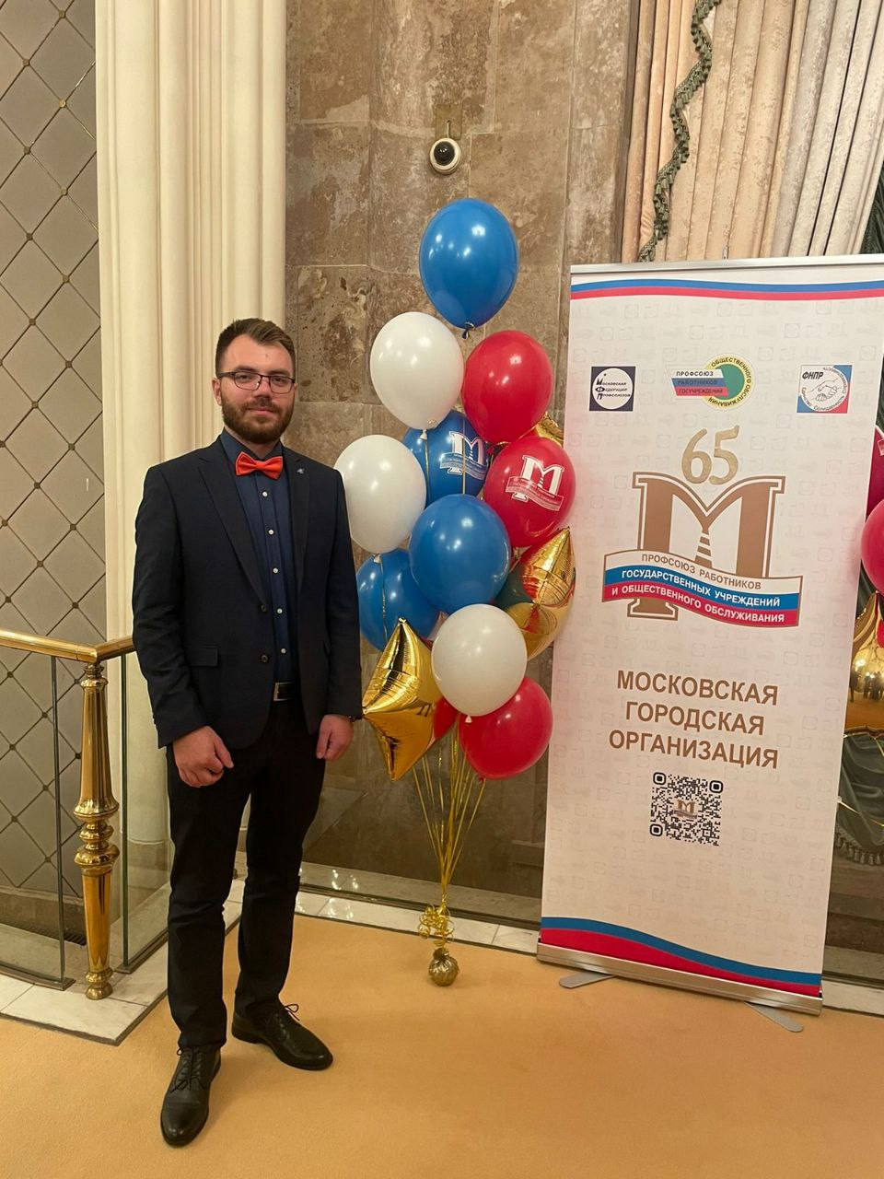

«На сегодняшний день 260 человек входят в состав профсоюза, что составляет 64% от общей численности штата. Считаю это неплохим результатом, однако есть четкое понимание того, что есть к чему стремиться. Ежедневно мы стараемся привлекать как можно больше специалистов в профсоюзное движение, объяснить каждому работнику насколько это важно. Каждый квартал актив профсоюза разрабатывает стратегию развития организации, обсуждается мотивация профчленства, рассматриваются проблемы информационного обеспечения, а также проводится работа с молодежью и ветеранами. Я рад, что управленческий блок профсоюза Спецпредприятия составляют инициативные и целеустремленные специалисты, которые живут с желанием повысить качество труда в учреждении и, надо сказать, у нас это получается!»

Адрес страницы: http://sppm.mos.ru/presscenter/news/detail/11144424.html
Государственное бюджетное учреждение города Москвы «Специальное предприятие при Правительстве Москвы»

